# 字符数组的应用

## 教学目标

## 掌握字符数组的用法

## 教学内容

1. 字符数组的下标引用
2. Strlen()函数

3 gets()与puts函数

**课后作业**

回顾字符数组的定义和概念，熟悉字符数组的用法

**练习题**

统计字符串中单词个数

## 成果展示

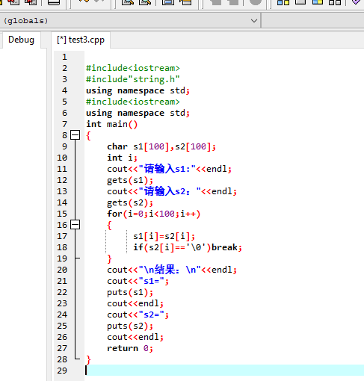

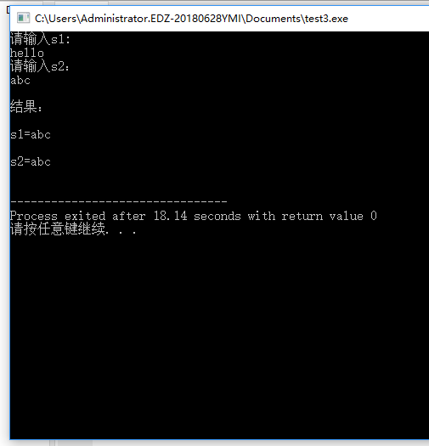

练习题代码：

#include<iostream>

#include"string.h"

using namespace std;

int main()

{

char str[100];

int count=0;//单词个数标记量

cout<<"please input the string"<<endl;

gets(str);

for (int i=0;i<strlen(str);i++)

{

if((str[i]>=65&&str[i]<=90)||(str[i]>=97&&str[i]<=122))//当判断第i个元素为大写字母或小写字母时count自加

{

count++;

while(((str[i]>=65&&str[i]<=90)||(str[i]>=97&&str[i]<=122))&&str[i]!='\0')//当不是非字母元素时i自加（即将该单词快速遍历）

{

i++;

}

}

}

cout<<"count="<<count<<endl;

return 0;

}